**รายละเอียดการประชาสัมพันธ์บนเว็บไซต์กรมพัฒนาฝีมือแรงงาน (Banner)**

**รูปภาพประกอบด้วย ข้อความ

คำอธิบายที่สร้างโดยอัตโนมัติ**

ภาพประกอบสำหรับเว็บไซต์ (ขนาด 1440px * 360px)

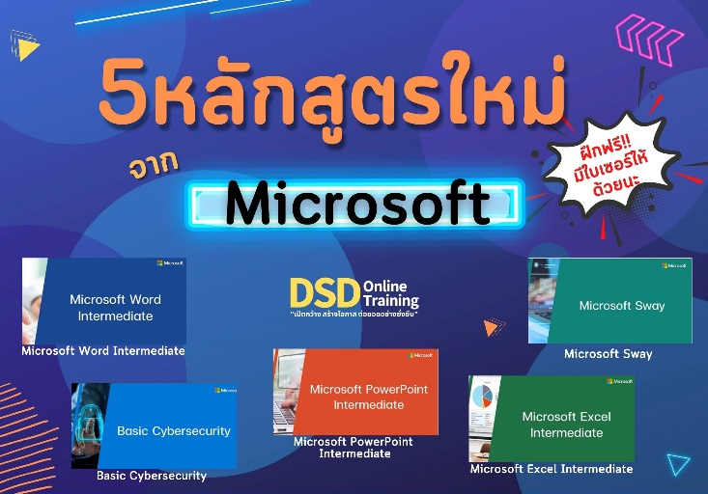

ภาพประกอบสำหรับมือถือ (ขนาด 750px * 524px)

DSD Online Training

เดือนกรกฎาคม 2565 นี้

สำหรับผู้สนใจ Upskill เพื่อเพิ่มประสิทธิภาพการทำงานของคุณยิ่งขึ้นไปอีก

เราขอเชิญท่านเข้าฝึกอบรมผ่านการฝึกทักษะออนไลน์จาก Microsoft 5 หลักสูตรด้วยกัน ได้แก่

1. Microsoft Word Intermediate >> [Click](https://bit.ly/3NBWY0M)

2. Microsoft PowerPoint Intermediate >> [Click](https://bit.ly/3bJCSV3)

3. Microsoft Excel Intermediate >> [Click](https://bit.ly/3NCCogR)

4. Microsoft Sway >> [Click](https://bit.ly/3nWA0ap)

5. Basic Cybersecurity >>  [Click](https://bit.ly/3NIX46H)

DSD Online Training "เปิดกว้าง สร้างโอกาส ต่อยอดอย่างยั่งยืน"

 สมัครง่าย ฝึกฟรี ทุกที ทุกเวลา

 ฝึกและสอบผ่านตามเกณฑ์มีวุฒิบัตรให้ด้วย